《专业技能实训I(编程训练)》课程设计报告
姓 名 |  | 曾楷舜 |  | 程 序 |  | 满分 优 良 中 及格 不及格
学 号 |  | 09025117 |  | 文 档 |  | 满分 优 良 中 及格 不及格
专 业 |  | 计算机科学与技术 |  | 平 时 |  | 满分 优 良 中 及格 不及格
起始日期 |  | 2026 年 8 月 |  | 总 评
终止日期 |  | 2026 年 9 月
是否使用AI？ |  | 是 | AI名称 |  | DeepSeek
设 计 文 档
设计任务 | 医院专家门诊预约管理系统  [要求] 该系统需创建和管理以下信息：1、门诊专家信息：专家姓名、编号、性别、年龄、职称、门诊科目、服务时间、门诊预约数据集等；2、门诊预约信息：病人姓名、身份证号、性别、年龄、预约时间、联系电话、症状描述等。  系统功能要求如下：  1．创建和管理描述门诊专家信息的对象；  2．创建和管理描述门诊预约信息的对象；  3．门诊专家注册，在门诊专家下添加门诊预约数据，预约身份证号不能重复；  4．门诊专家、门诊预约信息的变更管理等；  5. 基本查询功能；  6．数据文件读写：文件中包含所有门诊专家、门诊预约信息等数据；  7．基本信息显示：1）所有门诊专家信息显示；2）特定门诊专家的门诊预约信息；  8．可选功能提升：管理停诊、预约时间防重复等控制；
任务分析 | 任务要求用 Qt 开发一个医院专家门诊预约管理系统，对专家、排班和患者预约进行统一管理，并能将数据保存到磁盘。  据此，我将任务分为四部分：  1、设计数据类型：建立专家(Doctor)、患者(Patient)、时段(Timeslot)、预约(Appointment)和医院(Hospital)五个类，明确它们之间的依赖关系；  2、设计类的方法：在实现专家维护、排班维护、预约挂号、预约查询和退号等函数；3、设计UI层：在UI层统一调用校验重复编号、排班冲突、身份证重复预约等规则；  4、设计存储形式：用二进制数据文件保存专家和预约信息，并在启动时自动加载、变更后自动保存。
设计思路  与  软件功能 | 设计思路：  软件总体采用前后端分离的思路，保证了业务分离。src/ 目录放置后端独立于界面的数据模型；ui/ 目录放置主窗口、页面和对话框；test/ 目录放置测试。  对于后端数据，抽象出相同属性的基类，继承和组合出Hospital类，包含所有Doctor和Appointment，每个Timeslot持有容量，且由Hospital管理预约和医生的对应属性。  对于前端UI，主窗口使用左侧导航和 QStackedWidget 切换页面，启动后先读取本地数据，再创建各个页面：首页概览、预约挂号、预约查询、医生管理。  软件功能：  首页概览：显示专家数、预约总数、当日预约数、当日剩余号源，并列出近期预约和科室统计。  医生管理：新增、编辑、按姓名/编号/科室检索、删除专家；删除专家时级联删除其预约；可维护出诊时段。  预约挂号：按医生和日期显示可预约时段及余号；填写患者资料后生成预约号并提交。  预约查询：按医生、关键字、是否包含已完成预约筛选；可查看详情、修改未完成预约和退号。  数据管理：启动自动加载，增删改后自动保存；支持从一对 .dat 文件导入和向文件夹导出。  界面采用 QListWidget、QTableWidget、QCalendarWidget、QComboBox、QLineEdit、QDialog 等标准控件，按钮使用connect 显示连接函数完成页面跳转、筛选、提交和刷新。全局样式集中在 resources/style.qss，使按钮、输入框和表格保持一致。
软件功能的具体实现（请对使用了AI的部分进行标注） | 1. 页面类中的函数  以下函数签名来自 ui/ 目录中的头文件，public slots 和 private slots 表示可由 Qt 信号触发的槽函数。  （1）主窗口 ui/mainwindow.h  explicit MainWindow(QWidget* parent = nullptr);  ~MainWindow() override;  Hospital& hospital();  private slots:  void onNavChanged(int index);  void importData();  void exportData();  private:  void buildPages();  void refreshPages();  该类是程序入口界面，负责装载数据、创建四个页面、切换页面，以及处理数据导入导出。hospital() 返回全局唯一的 Hospital 对象引用，使各页面操作同一份内存数据。  （2）首页概览 ui/pages/dashboardpage.h  explicit DashboardPage(Hospital& hospital, QWidget* parent = nullptr);  ~DashboardPage() override;  public slots:  void refresh();  signals:  void navigateRequested(int pageIndex);  private:  void refreshStatistics();  void refreshUpcomingAppointments();  void refreshDepartments();  （3）预约挂号页 ui/pages/registerpage.h  explicit RegisterPage(Hospital& hospital, QWidget* parent = nullptr);  ~RegisterPage() override;  public slots:  void refresh();  void selectDoctor(const QString& doctorId);  private slots:  void onDoctorChanged();  void refreshSlots();  void updateSubmitState();  void submitAppointment();  private:  QString currentDoctorId() const;  void fillDoctors(const QString& preferredDoctorId = {});  void updateDoctorCard();  void clearPatientForm();  （4）预约查询页 ui/pages/appointmentspage.h  explicit AppointmentsPage(Hospital& hospital, QWidget* parent = nullptr);  ~AppointmentsPage() override;  public slots:  void refresh();  void selectDoctor(const QString& doctorId);  protected:  void resizeEvent(QResizeEvent* event) override;  private slots:  void resetFilters();  private:  void fillDoctors();  void populateTable();  void adjustColumnWidths();  void addRowActions(int row, const QString& appointmentId, bool completed);  void showDetails(const QString& appointmentId);  void cancelAppointment(const QString& appointmentId);  （5）医生管理页 ui/pages/doctorspage.h  explicit DoctorsPage(Hospital& hospital, QWidget* parent = nullptr);  ~DoctorsPage() override;  public slots:  void refresh();  protected:  void resizeEvent(QResizeEvent* event) override;  signals:  void requestRegisterAppointment(const QString& doctorId);  private slots:  void onAdd();  void onSearch();  void onReset();  private:  void fillDeptFilter();  void populateTable();  void adjustColumnWidths();  void addRowActions(int row, const QString& doctorId);  QString scheduleText(const Doctor& doctor) const;  QString currentDoctorId() const;  QString nextFreeDoctorId() const;  void editDoctor(const QString& doctorId);  void deleteDoctor(const QString& doctorId);  void scheduleDoctor(const QString& doctorId);  void registerWithDoctor(const QString& doctorId);  三个对话框是页面的辅助界面：  DoctorDialog 提供 setDoctor()、setSuggestedId()、doctor() 和 editing()，用于新增或编辑专家；  TimeslotDialog 提供 addSlot()、removeSelected()、saveSchedule() 和 reloadTable()，用于维护一个专家的排班；  AppointmentDialog 提供 selectedDate()、selectedTimeslot()、symptom()、refreshSlots()、enterEditMode() 和 acceptChanges()，用于显示和修改单条预约。自定义 AppointmentCalendar 重写 paintCell()，将不可预约日期绘制为灰色。  2. 页面之间的协作  MainWindow::buildPages() 按“首页概览、预约挂号、预约查询、医生管理”的顺序创建页面，并加入 QStackedWidget。onNavChanged() 响应左侧 QListWidget 的当前行变化，切换当前页面后通过 Qt 元对象机制调用其 refresh()，避免页面显示旧数据。  首页中的 navigateRequested(int) 信号可使“去挂号”“查看预约”“管理医生”等按钮直接切换至对应页面。医生管理页的 requestRegisterAppointment(doctorId) 信号会跳转到预约挂号页，并调用 RegisterPage::selectDoctor() 自动选中目标医生。这个流程减少了用户重新选择医生的步骤。  导入时 importData() 让用户依次选择医生文件和预约文件，确认后调用 Hospital::importData()；导出时 exportData() 选择目标文件夹，若文件已存在会先提示覆盖。成功后 refreshPages() 刷新所有页面。[AI 辅助]：协助检查了页面跳转索引与刷新时机，避免页面间数据不同步。  3. 首页概览 DashboardPage 的实现  refresh() 是首页的总入口，依次调用三个私有函数：  refreshStatistics() 遍历全部预约，统计日期等于 QDate::currentDate() 的当日预约数；再遍历每位医生当天的排班，用“时段容量－已预约数”计算余号，并更新四张统计卡片。  refreshUpcomingAppointments() 筛选日期不早于当天的预约，按日期和开始时间排序，显示近期预约；双击某行可跳转到预约查询页。  refreshDepartments() 以科室名为键累计专家人数，填入科室统计表，便于快速了解各科室配置。  首页只读取 Hospital 中的数据，不直接修改数据，因此每次返回首页调用 refresh() 就能反映其他页面的操作结果。  4. 预约挂号页 RegisterPage 的实现  页面构造时连接医生下拉框、日期日历、时段列表和提交按钮的信号。  fillDoctors() 将 Hospital::getDoctors() 中的专家写入下拉框；  selectDoctor() 供医生管理页调用，选中传入的编号。  用户选择医生后，onDoctorChanged() 调用 updateDoctorCard() 显示姓名、科室、职称等资料，再调用 refreshSlots()。后者根据日历日期的星期过滤排班，用 Hospital::countAppointments() 计算每个时段的余号：已开始或无余号的列表项被设置为不可选；余号不多于 2 个时用醒目颜色提示。updateSubmitState() 确保已选择医生和有效时段时才启用“提交预约”按钮。  submitAppointment() 是挂号流程的核心，依次完成：  读取并检查姓名、身份证号、手机号、症状和已选时段；  调用 nextAppointmentId(date) 生成当日的空闲预约号；  检查预约时段是否已开始，并弹出确认框；  创建 Patient、Appointment 对象，调用 Hospital::addAppointment() 执行最终业务校验；  通过 persistHospital() 保存。若保存失败，则调用 removeAppointment() 撤销刚添加的记录；保存成功后清空表单、刷新余号，并显示预约号。  [AI 辅助]：帮助自定义日历的绘图函数，以实现UI的disabled日期风格。  5. 预约查询页 AppointmentsPage 的实现  fillDoctors() 填充医生筛选下拉框，  resetFilters() 将医生设为“全部医生”、清空关键字并关闭“包含已完成预约”。  populateTable() 是查询页的核心：先按照医生、关键字、完成状态筛选，再按照预约日期、开始时间、医生姓名、预约号排序。关键字可匹配预约号、患者姓名或身份证号。  addRowActions() 加入“详情”按钮；未结束预约再加入“退号”按钮。showDetails() 打开 AppointmentDialog，若用户修改了日期、时段或症状，则暂存旧值、更新对象、必要时更换预约号，保存失败时恢复旧值。cancelAppointment() 只允许未结束预约退号，二次确认后删除记录并保存；若保存失败则重新加载磁盘文件，避免内存状态和文件状态不一致。  resizeEvent() 在页面大小变化后使用定时器调用 adjustColumnWidths()，让表格数据列随窗口宽度调整，避免界面缩放时显示拥挤。  6. 医生管理页 DoctorsPage 的实现  fillDeptFilter() 合并预定义科室与当前数据中实际出现的科室，构造科室下拉筛选项。  populateTable() 按科室和关键字筛选医生，显示编号、姓名、性别、年龄、职称、科室和排班数量；  scheduleText() 将排班转换为“星期 + 起止时间 + 容量”的提示文本。  页面功能由以下函数实现：  onAdd() 打开 DoctorDialog，调用 nextFreeDoctorId() 预填首个未使用的 D001—D9999 编号；确认后调用 Hospital::addDoctor() 并保存。  editDoctor() 用 setDoctor() 预填表单，确认后更新姓名、年龄、性别、职称和科室，编号保持不变，再保存。  deleteDoctor() 提示“删除会同时删除该医生预约”；确认后调用 Hospital::removeDoctor() 完成级联删除并保存。  scheduleDoctor() 打开 TimeslotDialog，在对话框中新增、删除或整体保存排班。时段冲突由 Doctor::addTimeslot() 判断。  registerWithDoctor() 发出 requestRegisterAppointment(doctorId)，跳转到挂号页并预选此专家。  onSearch()、onReset() 和 refresh() 分别负责执行筛选、清空筛选和重新装载表格；adjustColumnWidths() 与预约查询页相同，用于自适应表格列宽。  7. 数据对象与排班  Human 是人员基类，保存姓名、年龄和性别；Patient 在此基础上增加身份证号和联系电话；Doctor 增加编号、职称、科室及 QList<Timeslot> 排班。Timeslot 保存星期、开始时间、结束时间和容量，并在构造时拒绝结束时间不晚于开始时间、容量不大于 0 的非法数据。  医生新增时段时调用 Doctor::isConflict()。该函数只比较同一星期的时段，并使用区间重叠条件判断冲突：  bool Timeslot::overlaps(const Timeslot& other) const  {  if (dayOfWeek != other.dayOfWeek)  return false;  return startTime < other.endTime && other.startTime < endTime;  }  因此相邻时段如 09:00–10:00 和 10:00–11:00 可以并存，交叉时段则不能加入。  8. 专家与预约管理  Hospital::addDoctor() 按医生编号查重；removeDoctor() 删除专家后倒序遍历预约表，删除该医生的全部预约。  Hospital::addAppointment() 负责校验并添加预约。其校验顺序为：医生是否存在、妇产科是否为女性患者、时段是否已经开始、预约号是否重复、同一身份证号是否在同一天同一时段重复预约、所选时段是否属于该医生排班、该时段是否已满。任一条件不满足均抛出 std::invalid_argument，界面捕获后用 QMessageBox 提示。  核心的满号判断如下：  if (countAppointments(appointment.getDoctorId(), appointment.getDate(), timeslot)  >= timeslot.getCapability()) {  throw std::invalid_argument("该时段预约已满");  }  其中 countAppointments() 遍历预约集合，统计同一医生、日期和时段的预约数。预约号由 nextAppointmentId() 按 AyyMMdd001 的格式从小到大寻找空闲编号，例如 2026-09-07 的首个编号为 A260907001。  RegisterPage::refreshSlots() 根据所选日期过滤医生排班，并显示“剩余 N 个号”；已开始或已满的项目被禁用。submitAppointment() 对姓名、18 位身份证号、11 位手机号和症状描述进行格式校验，确认后构造 Patient 与 Appointment 并提交给 Hospital。  9. 查询、修改和退号  预约查询页从 Hospital::getAppointments() 读取数据，可按医生、预约号、患者姓名或身份证号筛选；默认不显示已结束预约。结果按日期、开始时间、医生姓名和预约号排序后填入 QTableWidget。  修改预约时，程序暂存旧日期、旧时段和旧症状；若日期改变，则重新生成预约号。保存失败会恢复旧数据。退号前检查预约是否已结束，并进行二次确认。  10. 文件读写与导入导出  专家数据写入 doctors.dat，预约数据写入 appointments.dat。Hospital::saveDoctors() 和 saveAppointments() 使用 QDataStream 顺序写入字段，并使用 QSaveFile 的 commit() 提交，避免写入中断直接破坏旧文件。  加载时先读取专家、再读取预约；引用不存在医生的脏预约会跳过，避免异常数据造成程序崩溃。导入时先在临时 Hospital 对象中读取两份文件，读取成功后再替换当前内存数据并保存；导出则复制当前数据到用户选择的文件夹。[AI 辅助]：协助检查了文件读写的字段顺序、临时加载和失败恢复的风险点。
软件功能测试 | 【原始数据由AI生成】  运行后显示左侧边栏，进入首页概览，可以看到专家总数、预约总数、今日预约和剩余号源。下方由两个列表构成，分别是近期预约和科室专家分布。  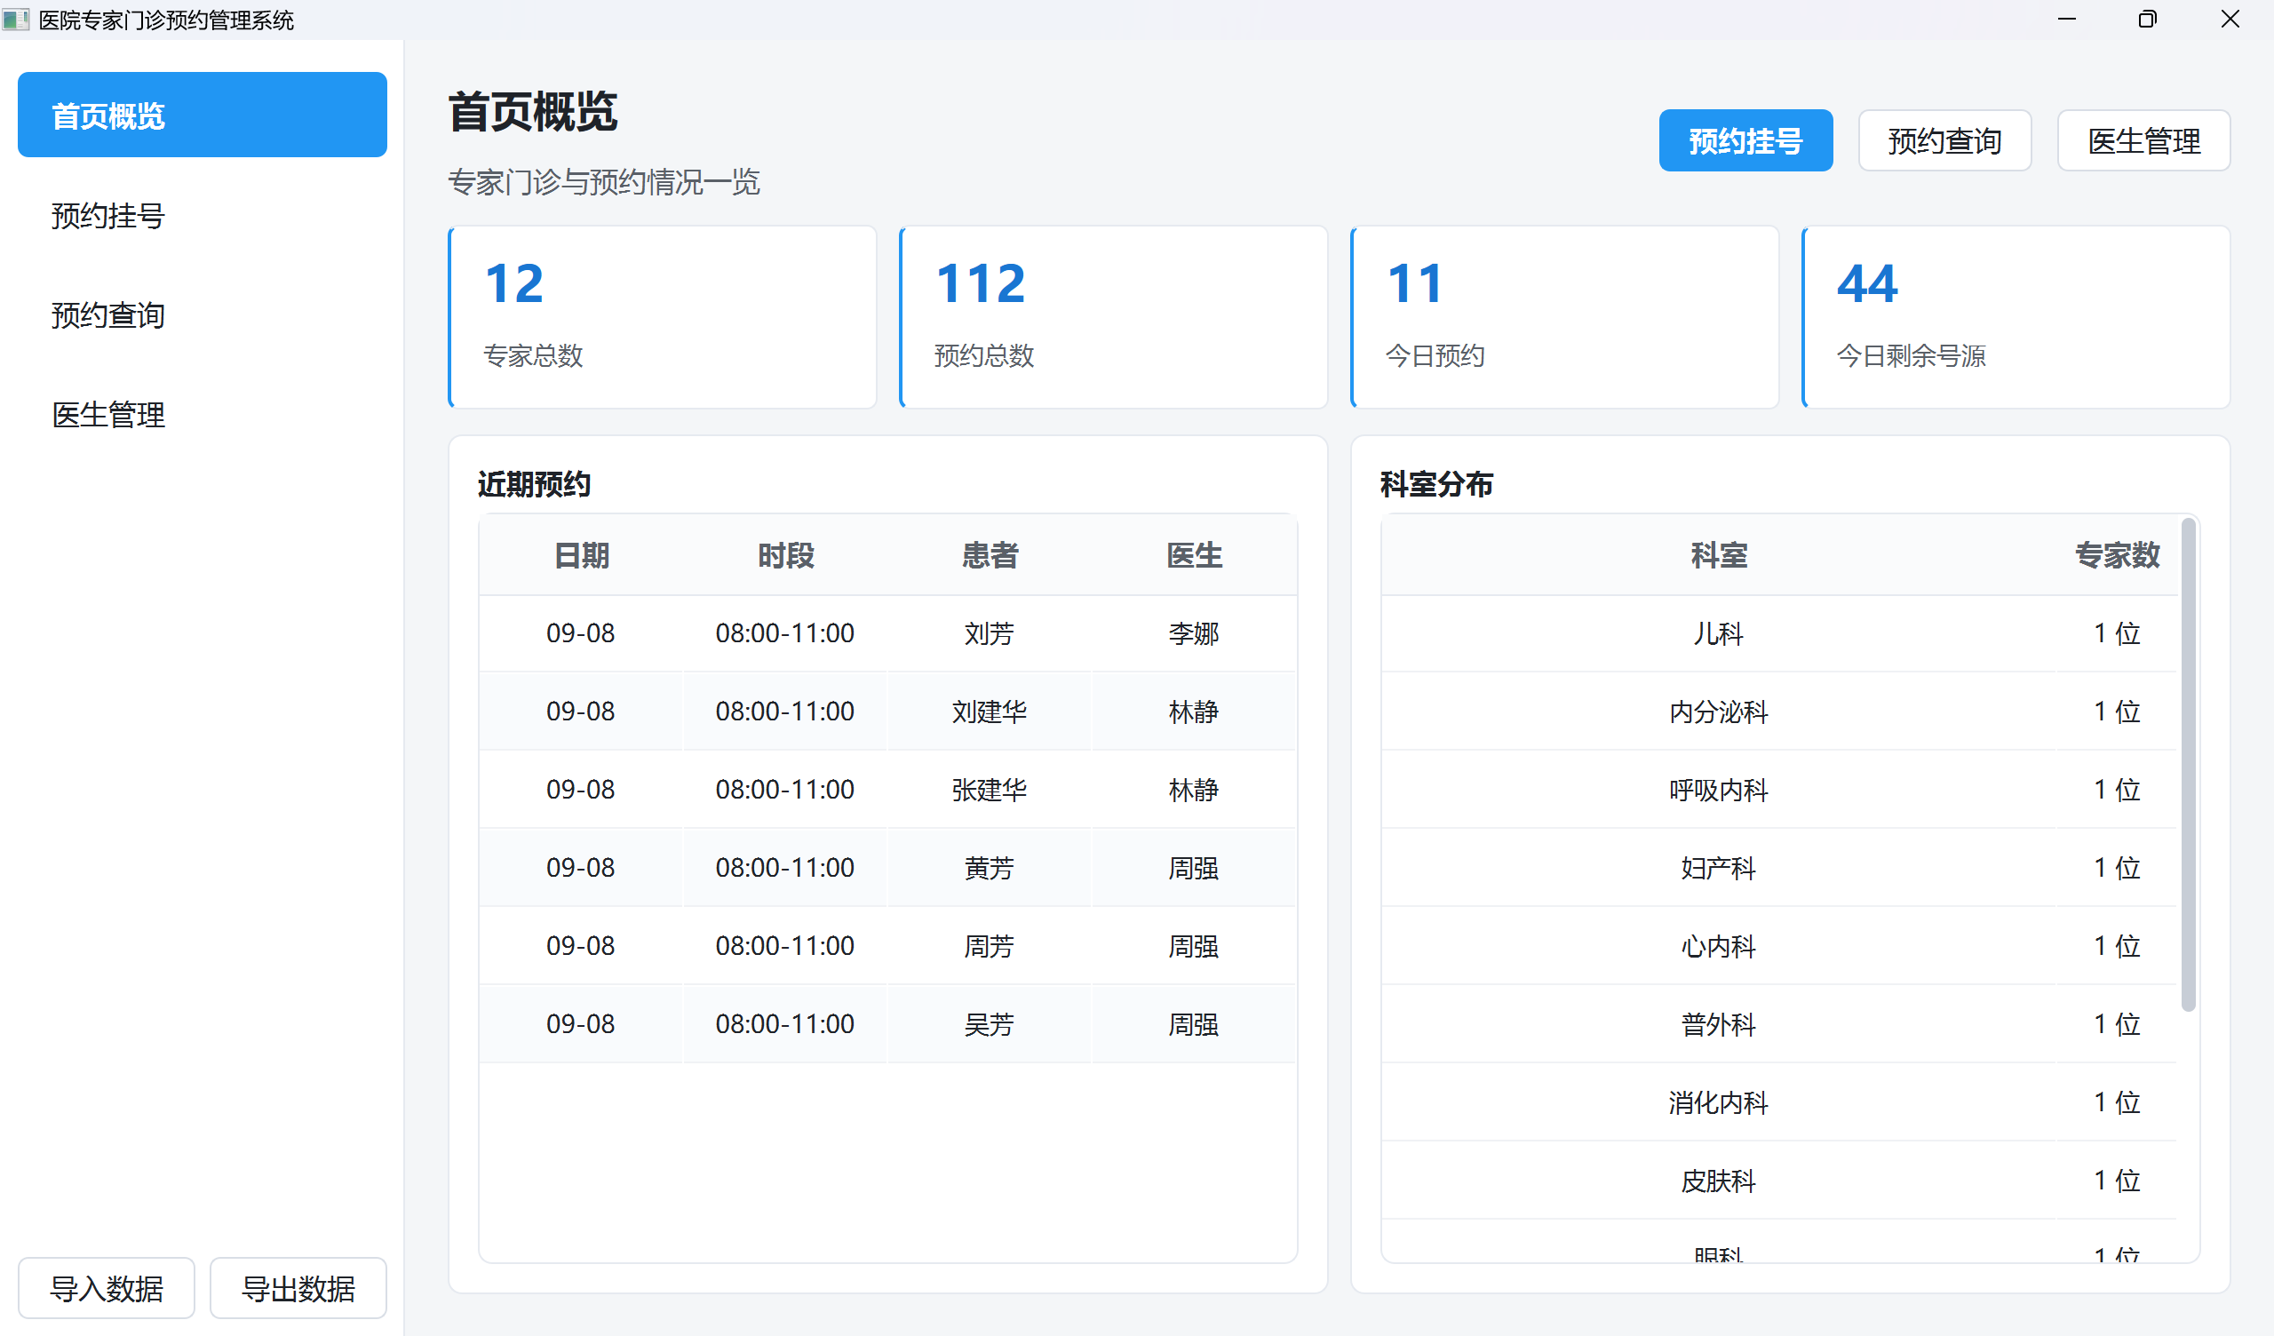  点击预约挂号，可选择医生，日期，并输入患者信息。日历下方提示当日排班，可以看到该医生当日无排班。  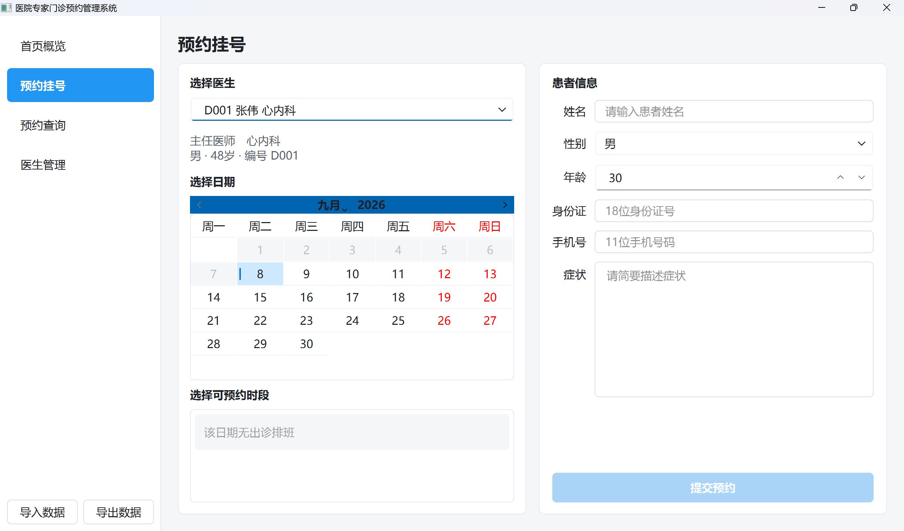  医生可搜索，支持子串匹配  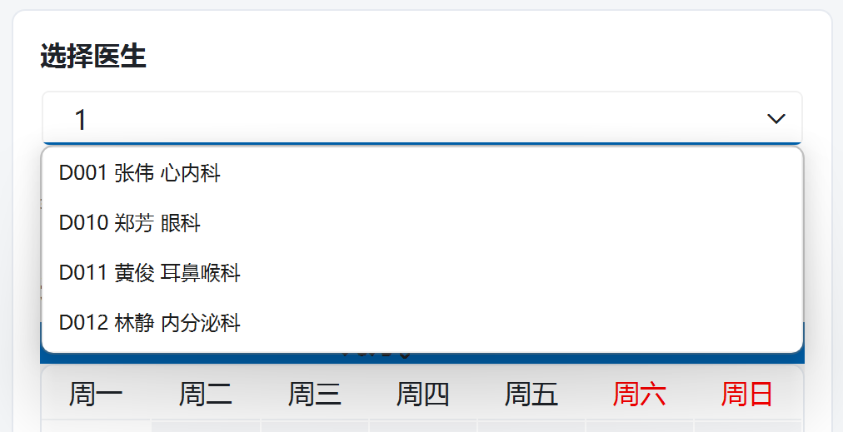  当日排班时间已过也会显示已过预约时间。  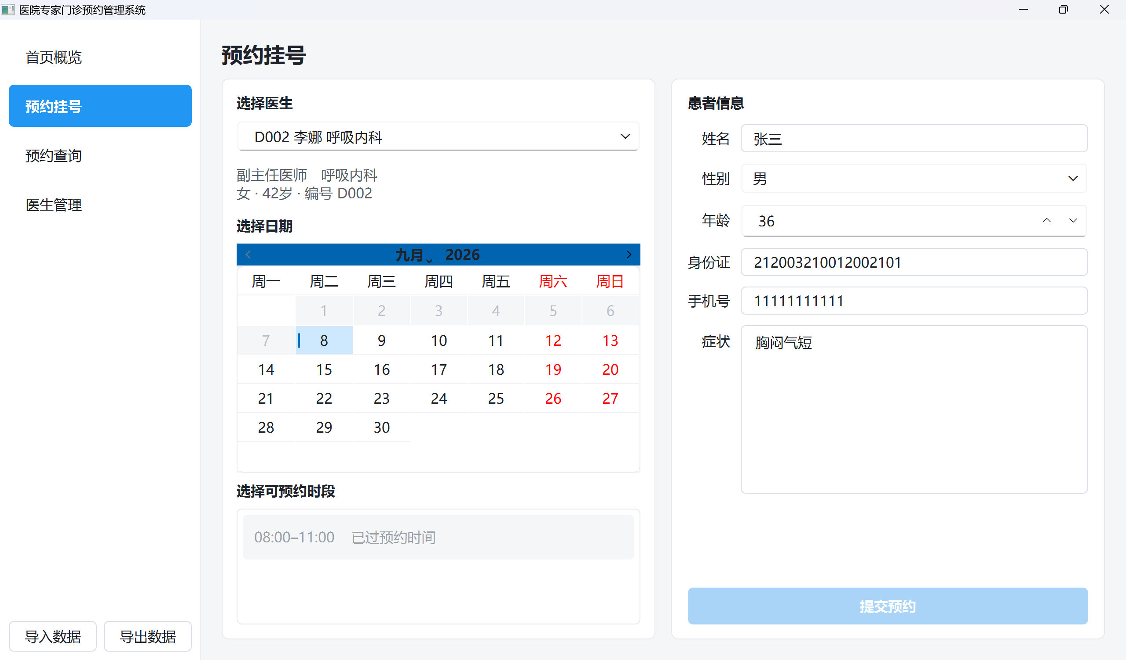  选择9月10日该时段，填好信息，提交预约。  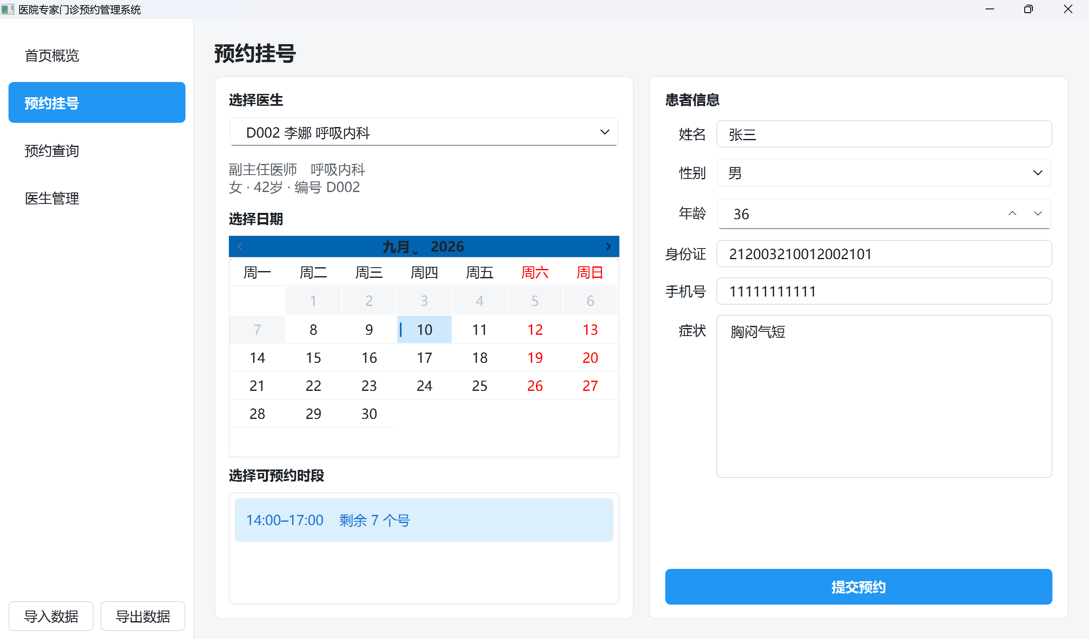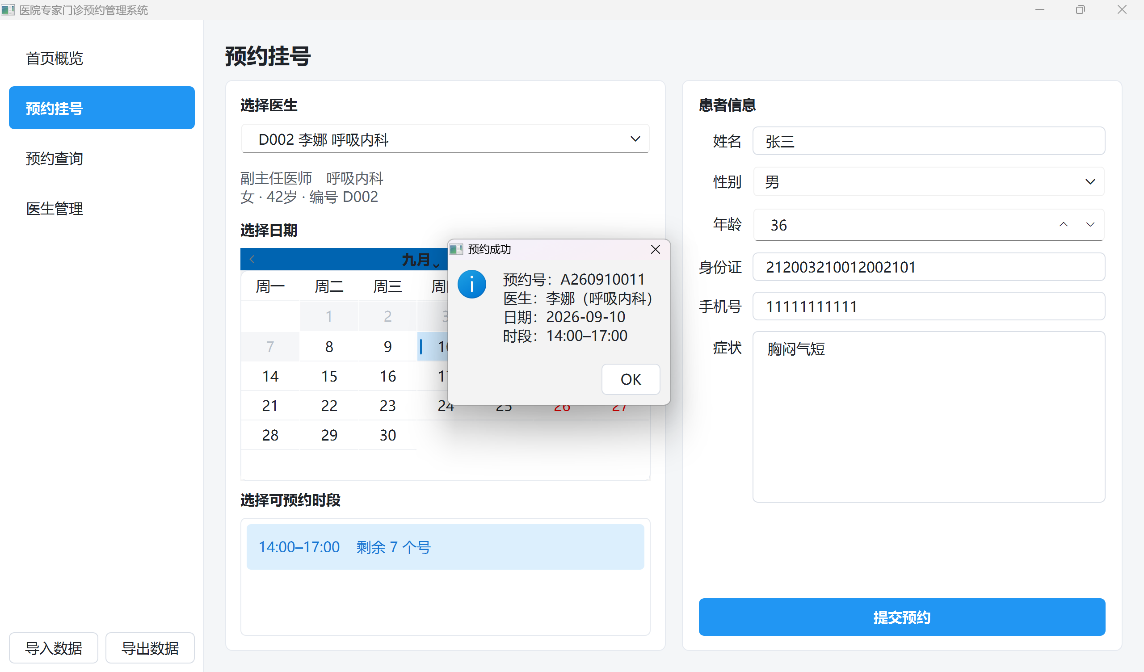  可以看到首页概览预约数加1。  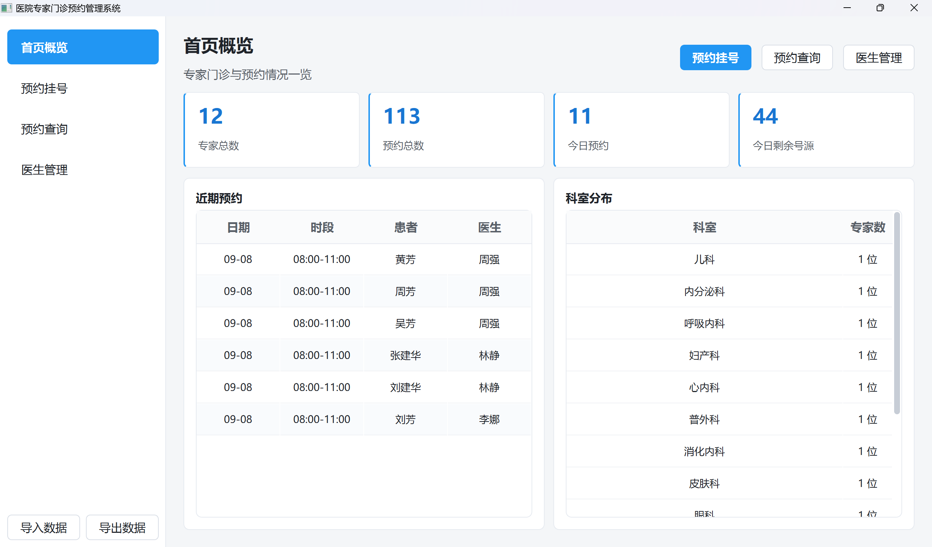  预约查询页面，给出了预约的基础信息，并按时间、医生、预约号排序，未完成的允许退号。可查询，  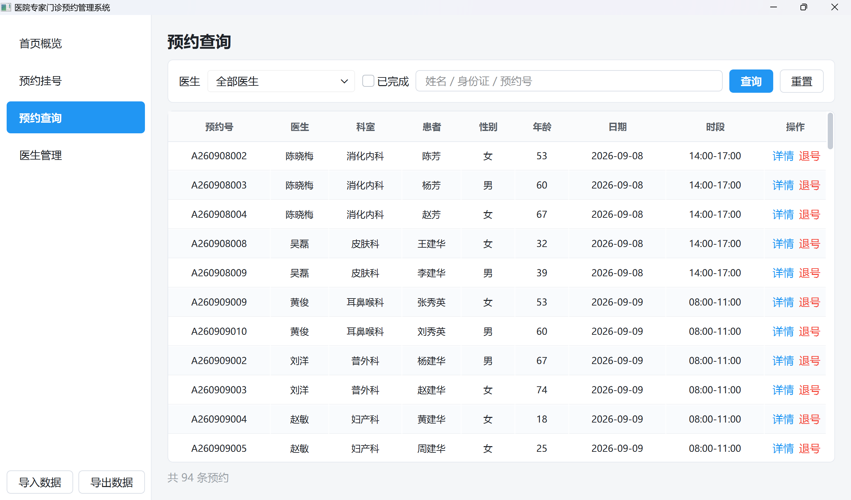  如查询刚才的预约记录  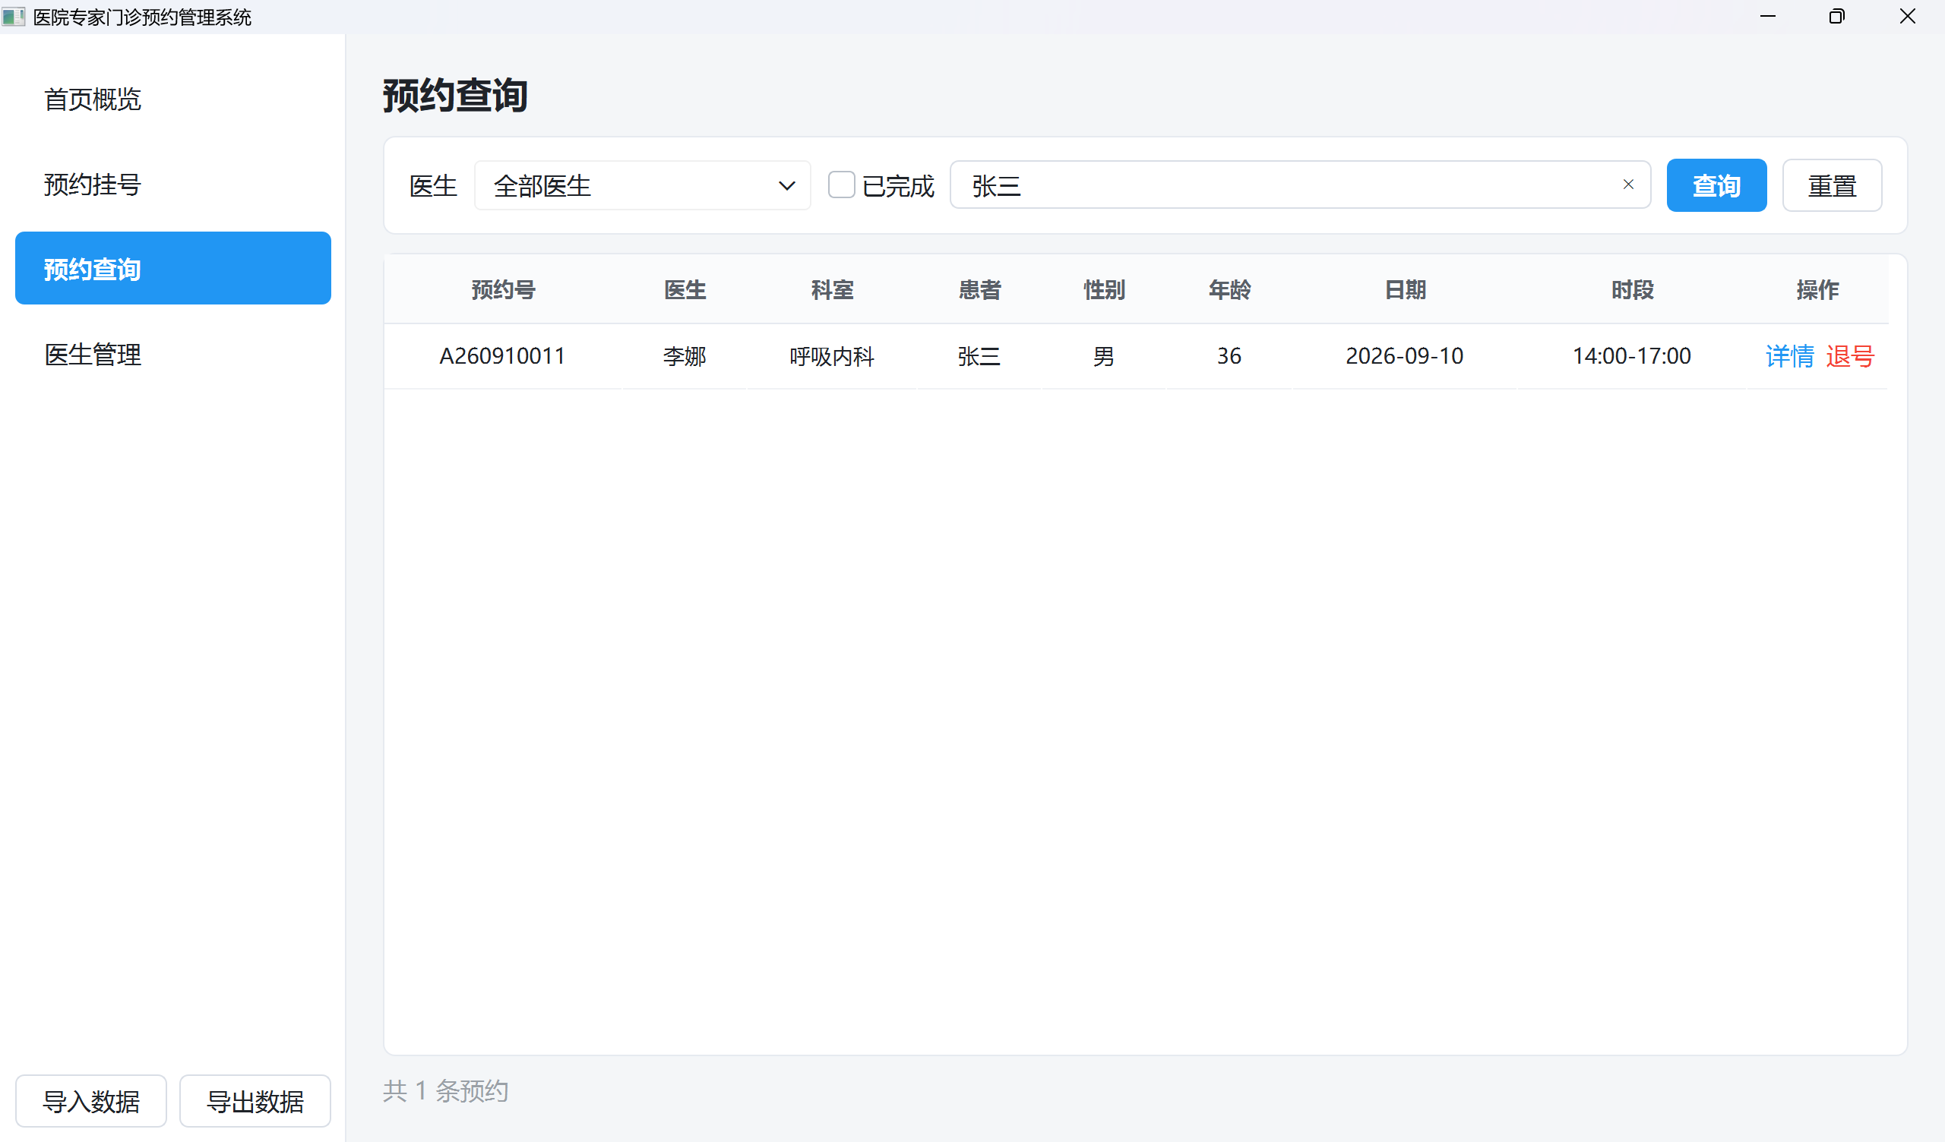  点击已完成可以查看所有预约记录  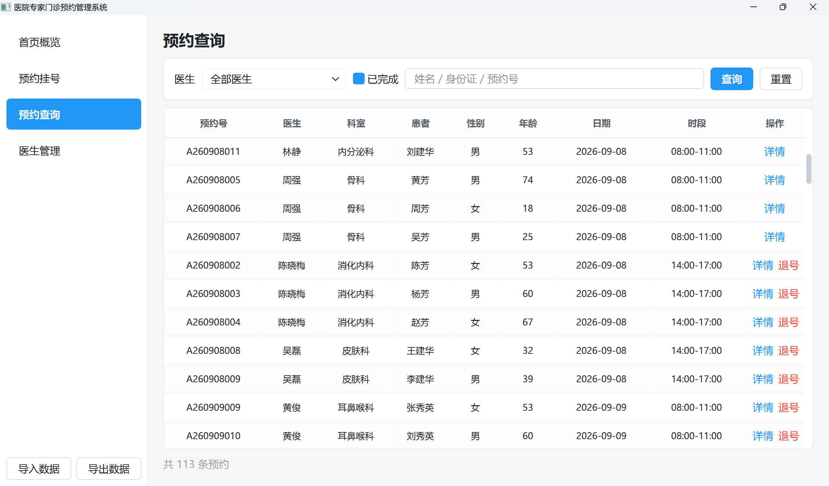  医生管理页，给出所有医生，允许搜索，有一新增专家按钮，点击后进入对话框。  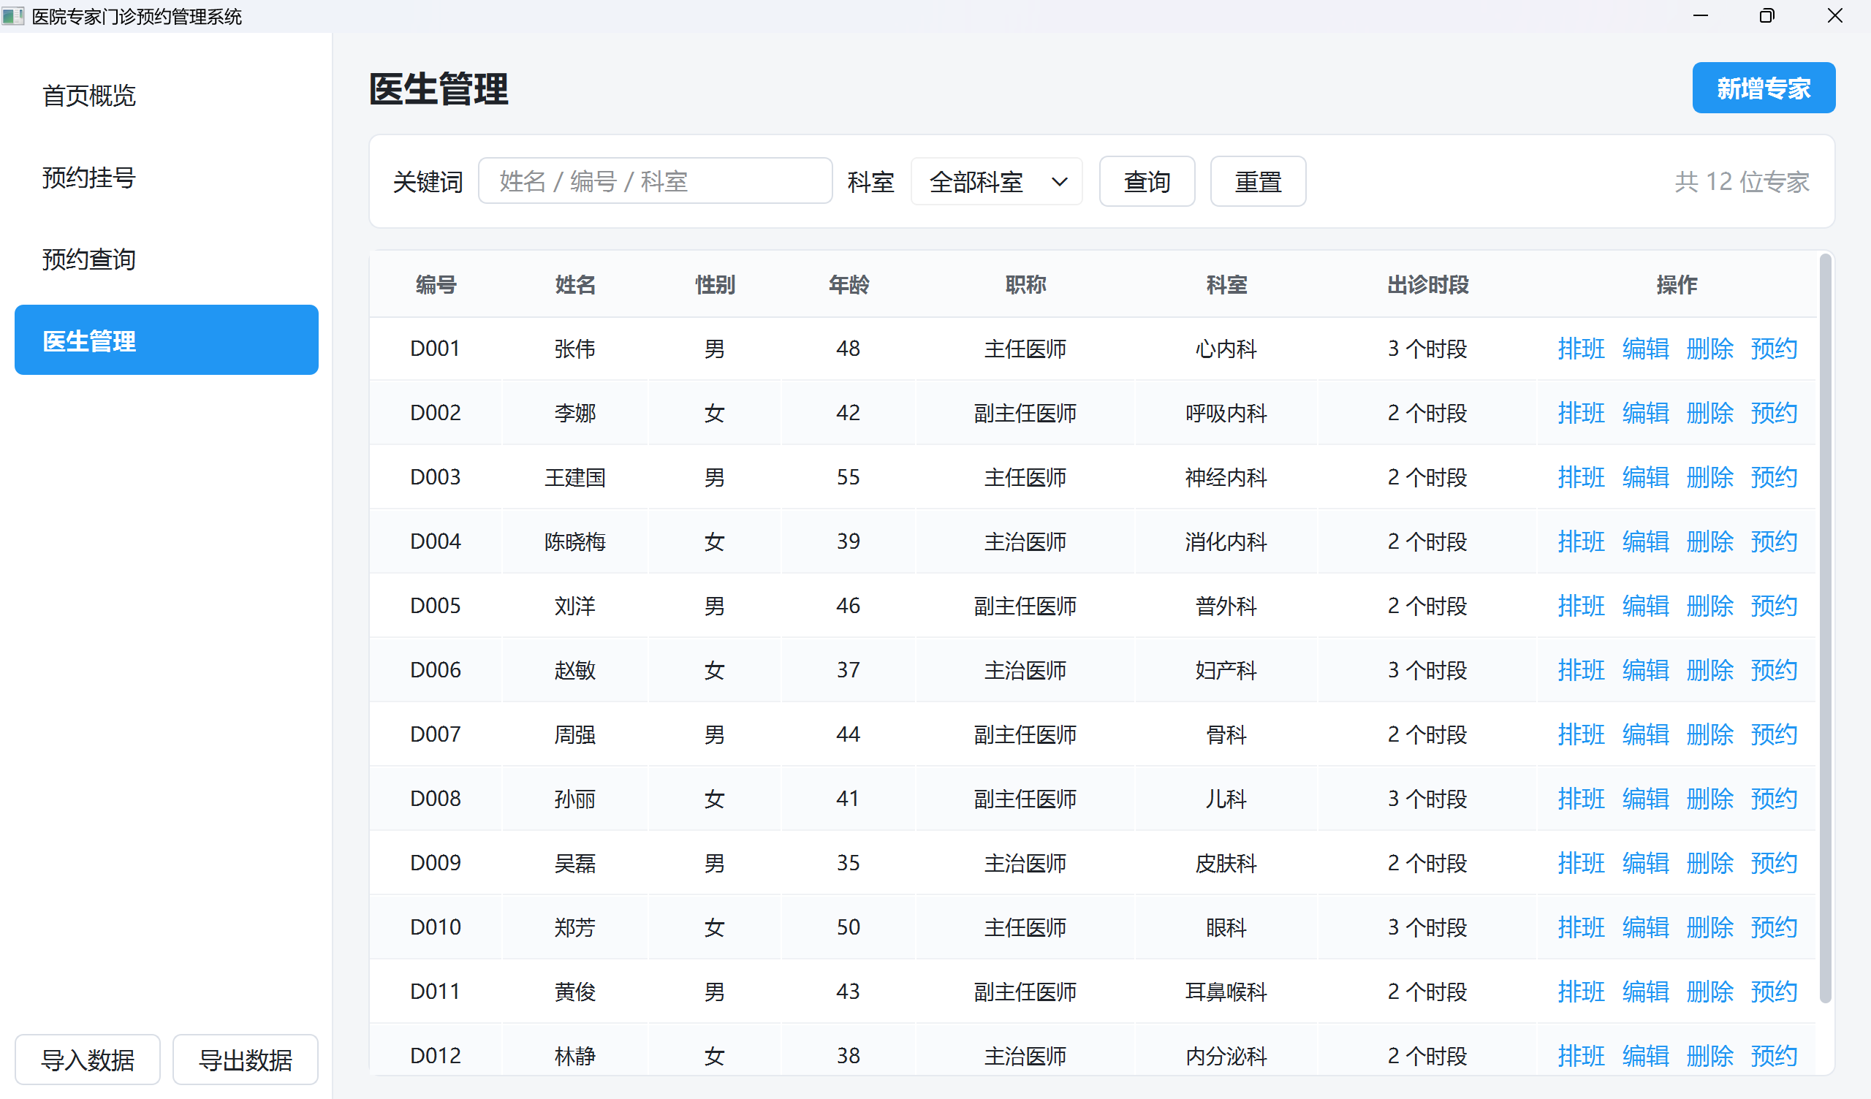  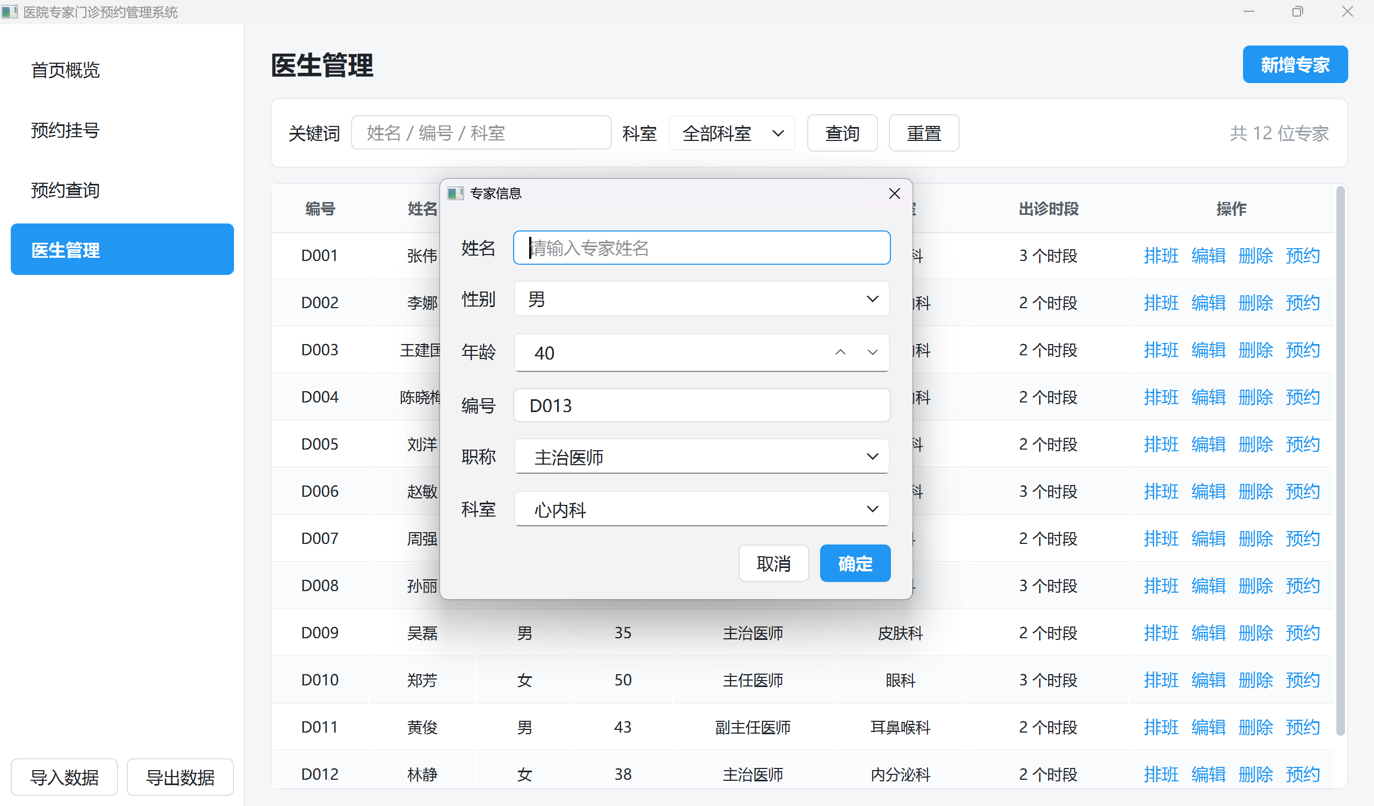  添加一名医生  点击排班，进入排班对话框  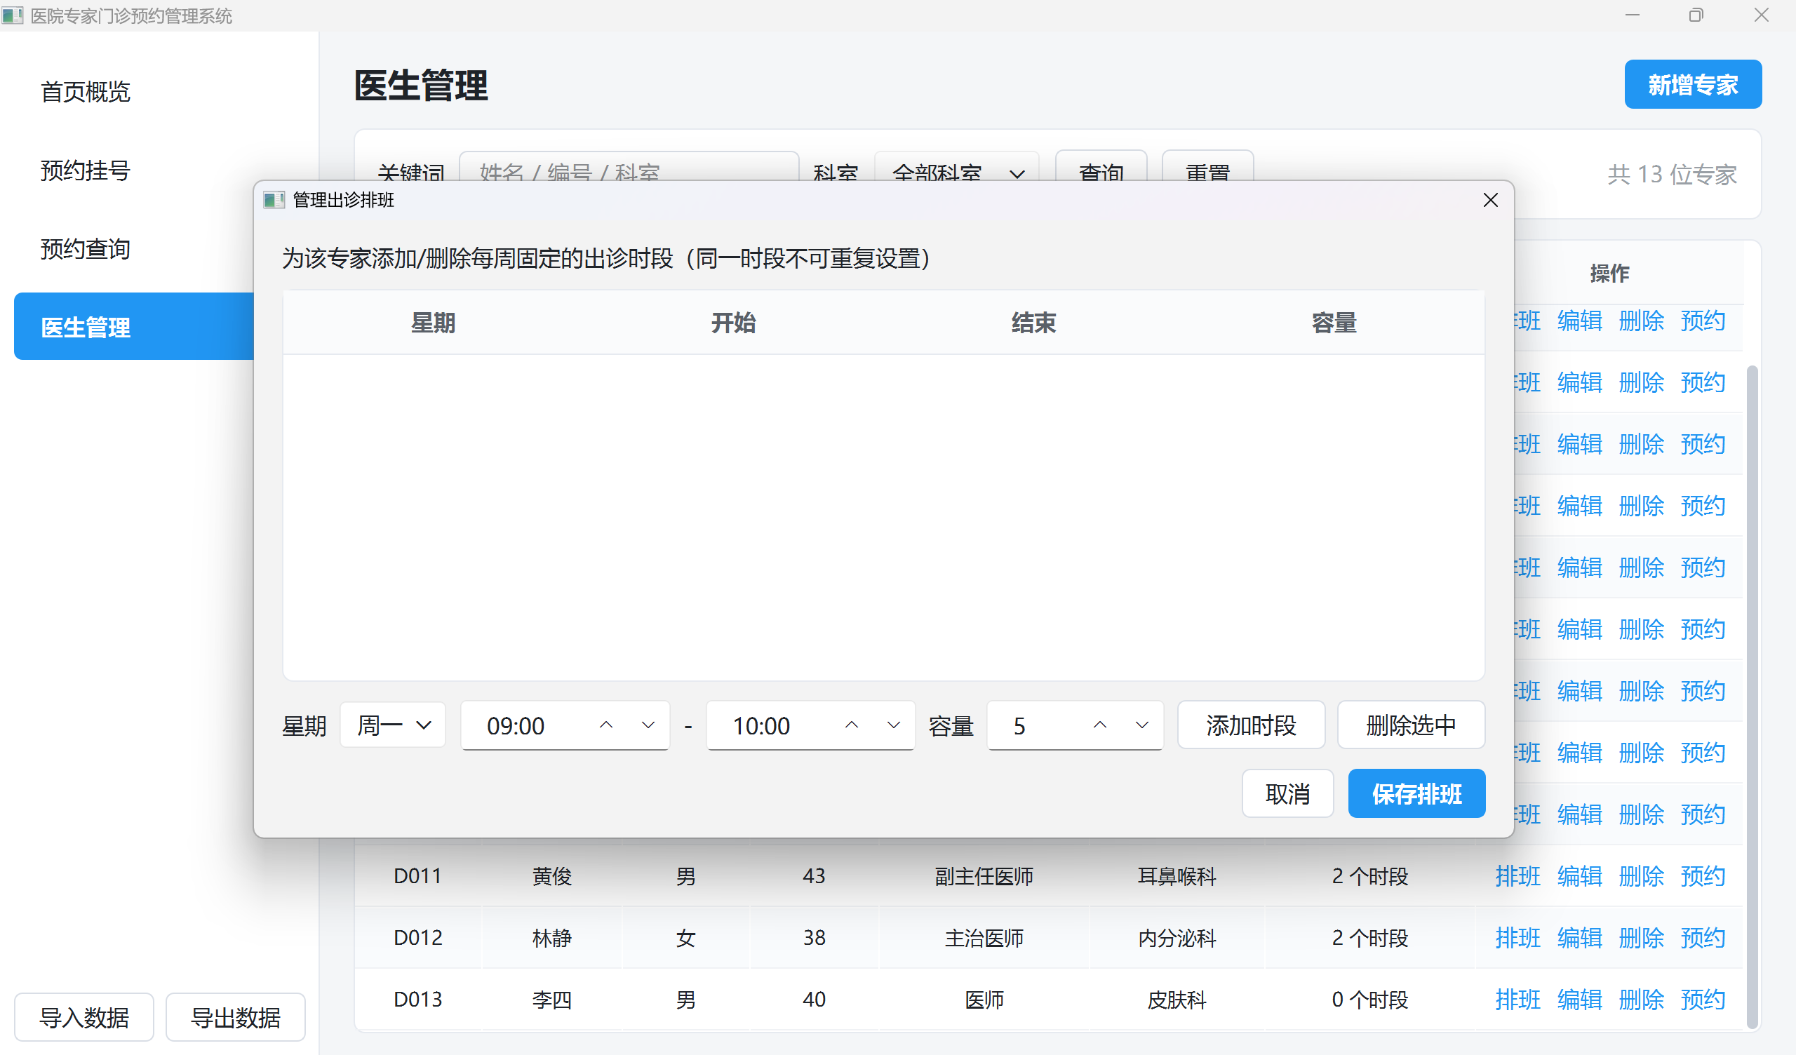  添加并保存，即可预约。点击预约，自动跳转到预约挂号页  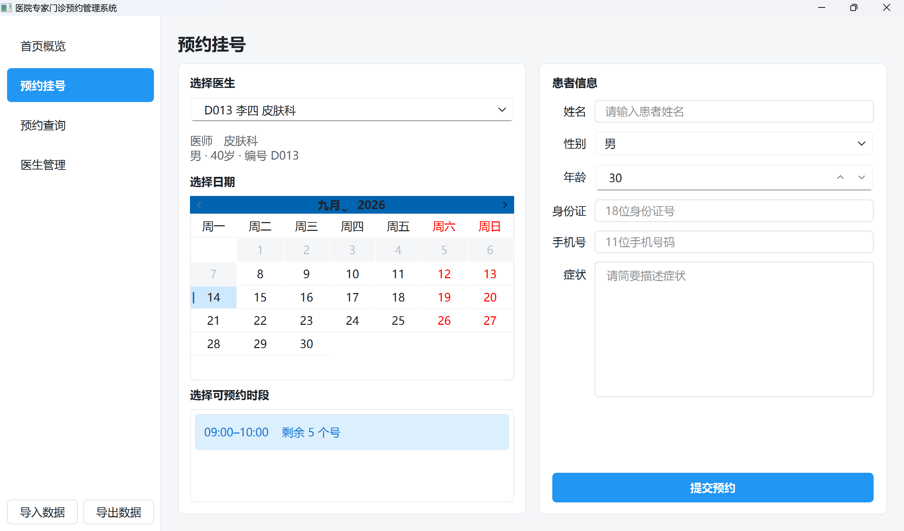  点击导出数据，即可将文件导出到指定文件夹。  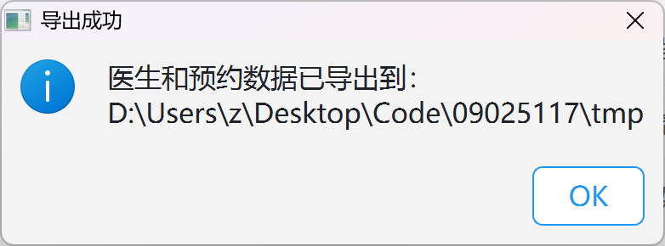  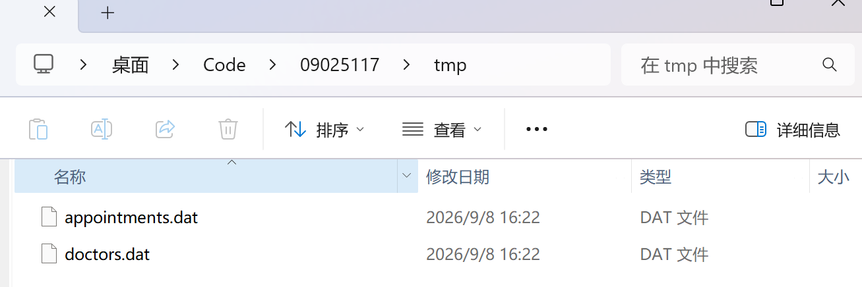  也可导入数据，此次导入旧数据  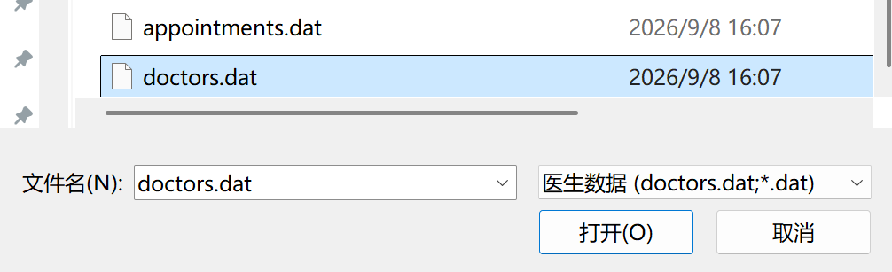  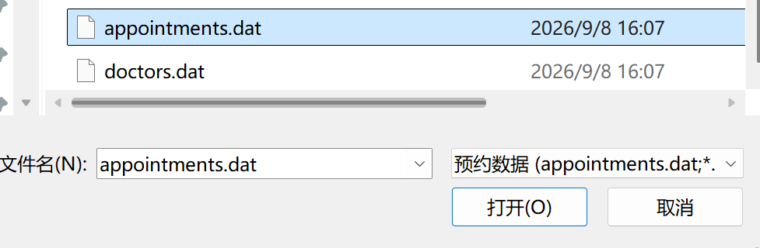  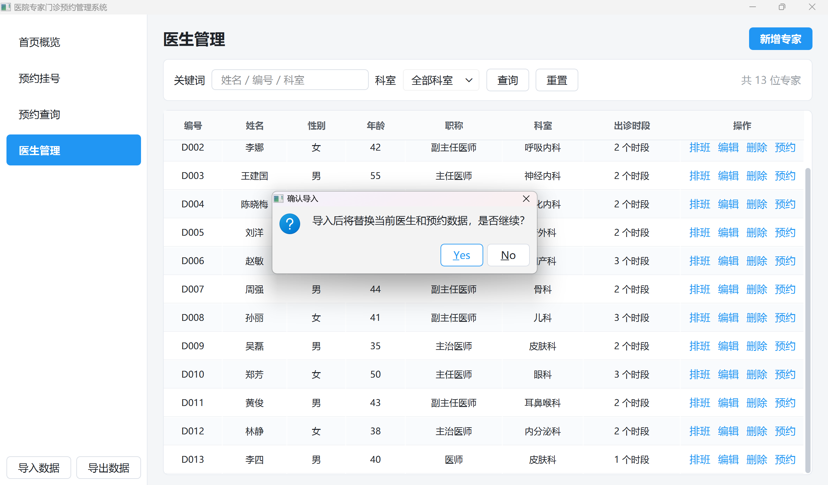  可以看到导入了旧数据（12位医生，112条预约）  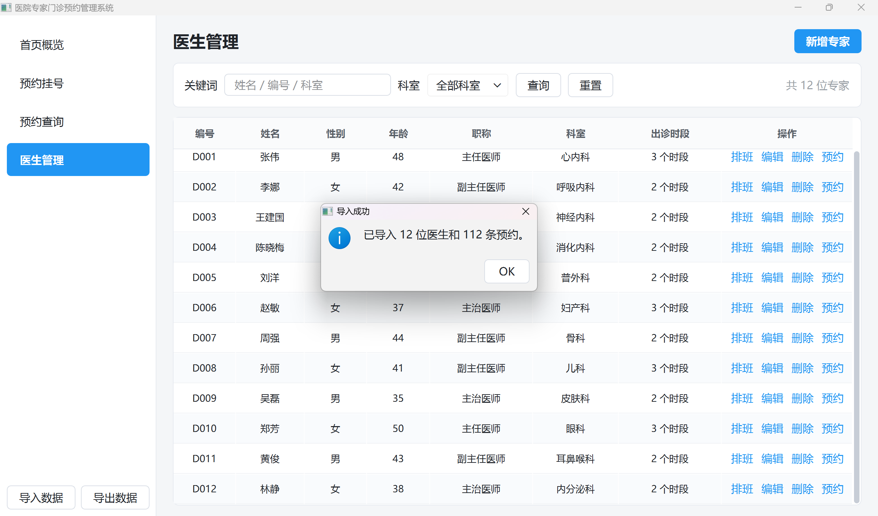
内容总结与建议 | 通过本次设计，我对 Qt 的页面组织、信号与槽、对话框交互以及 QDataStream 文件读写有了较完整的实践。项目中较重要的一点是把预约规则放到 Hospital 数据层处理：无论未来从哪个页面调用，只要经过同一接口，就不会绕开容量、排班和重复预约等限制。

报告填写说明：
- 设计任务：填写课程设计的任务及要求；
- 任务分析：填写对设计任务的理解和规划；
- 设计思路和软件功能：填写软件设计的基本思路和功能模块划分；
- 软件功能的具体实现：各功能模块的具体实现，如具体过程、算法、使用的类、函数，核心代码片段等；
- 软件功能测试：对所使用的测试数据进行介绍，尤其是对涉及到数据操作的功能进行过程演示、效果验证及结果分析。请在文中插入重要的软件运行界面及数据操作后的显示结果图片（提示，图片截屏请使用快捷键Alt+PrintScreen或PrintScreen。Windows11下按Fn+PrintScreen可以直接用鼠标画框截图）；
- 内容总结与建议：本课程设计的小结、心得及建议。

